**TAREA**

1. ESCRIBÍ DOS PALABRAS CON LA LETRA H. LUEGO DIBUJA.

1. UNÍ LOS NÚMEROS PARA FORMAR LA FIGURA Y LUEGO COLOREA. ESCRIBÍ EL NOMBRE DEL ANIMAL QUE SE FORMÓ.

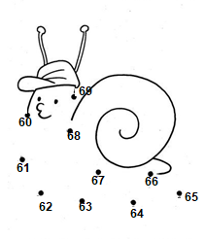……………………………………………………………………..

1. COLOREA SEGÚN INDIQUE:

VERDE: ANIMALES VERTEBRADOS

ROJO: ANIMALES INVERTEBRADOS.

